Báo cáo tổng kết môn học Công nghệ phần mềm-INT2208 2

Giảng viên: PGS.TS Trương Anh Hoàng

Sinh viên thực hiện: Nguyễn Thị Hồng Nhung

Mã số sinh viên: 16021324

Trong thời gian học tập và thực hành môn công nghệ phần mềm em đã:

-Hoàn thành các bài tập cá nhân từ đầu môn học:

+làm TinyCard

--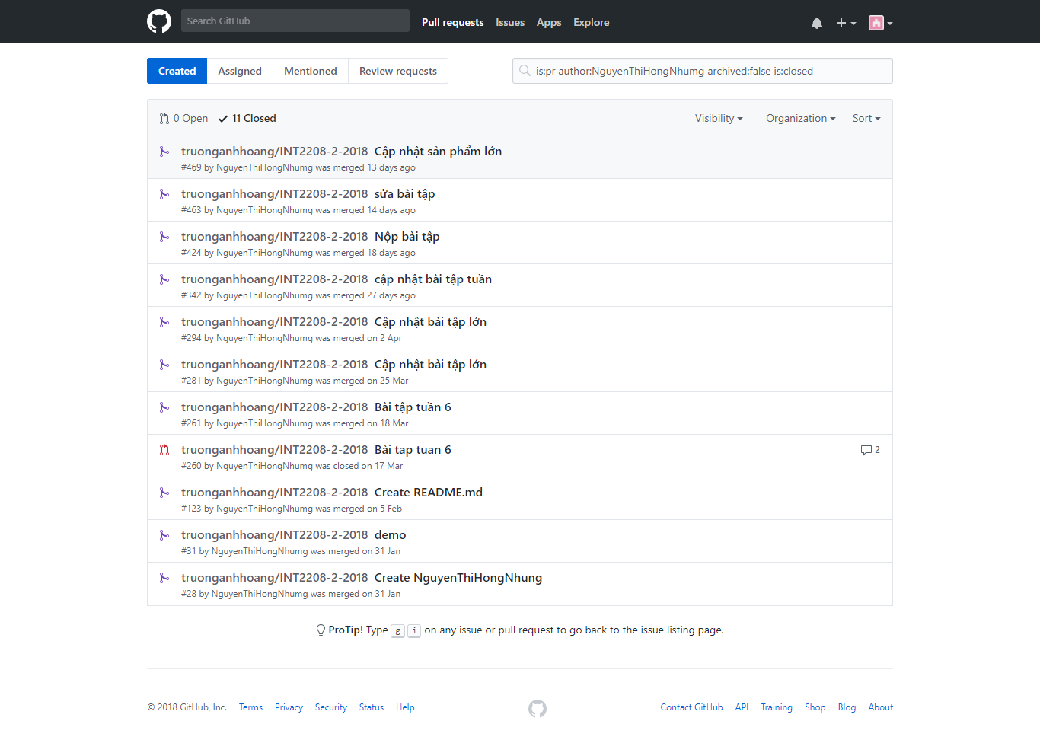

+hoàn thành khóa học online Software Engineering

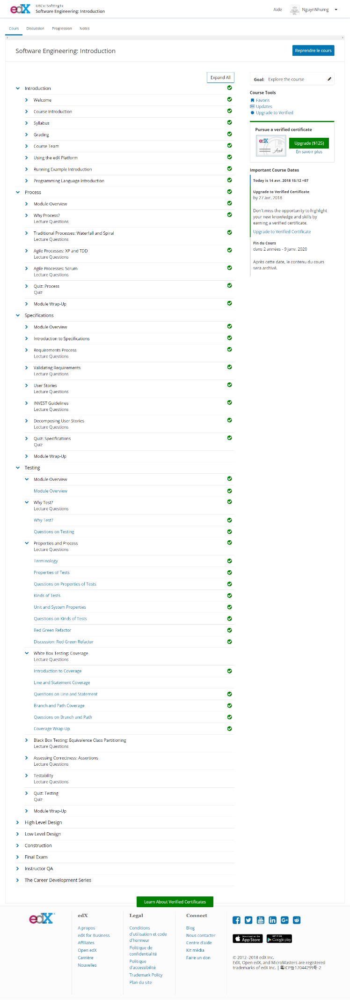

+Báo cáo học tập.

-Bài tập nhóm tham gia cùng các bạn nhóm goodApp làm Tinycard của Doulingo.

Em xin trân thành cảm ơn thầy đã dạy hướng dẫn em môn học này.